五年级数学思维训练
班级 姓名
1、$\frac{5}{6}−\frac{7}{\text{12}}+\frac{9}{\text{20}}−\frac{\text{11}}{\text{30}}+\frac{\text{13}}{\text{42}}−\frac{\text{15}}{\text{56}}+\frac{\text{17}}{\text{72}}$ 2、$\frac{1}{3}+\frac{1}{\text{15}}+\frac{1}{\text{35}}+\frac{1}{\text{63}}+\frac{1}{\text{99}}$

3、下面图形中有多少个正方形？

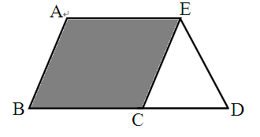
4、如图，阴影部分是平行四边形，BD是8厘米，CD是3厘米，
三角形CDE的面积是6平方厘米，求图中阴影部分的面积。

5、如图，正方形边长是8厘米，AB长10厘米，那么CD长是多少厘米？
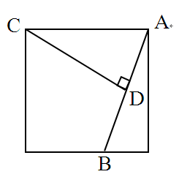

6、图中两个正方形的边长分别是10厘米和6厘米，求阴影部分的面积。
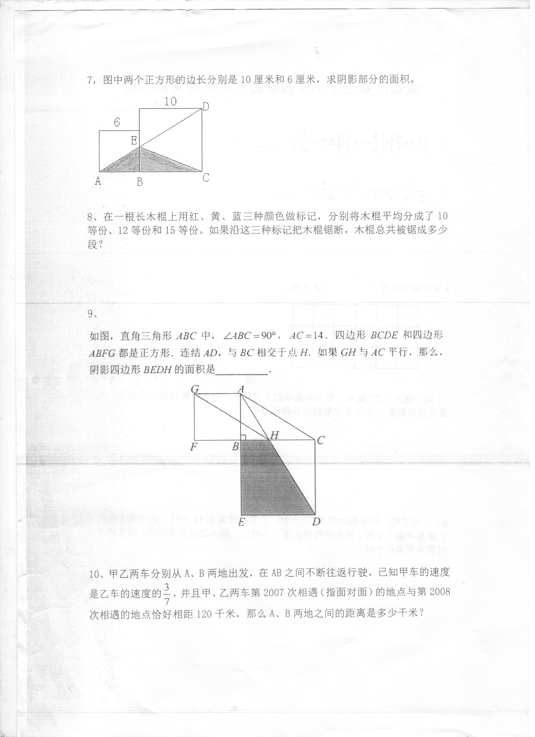

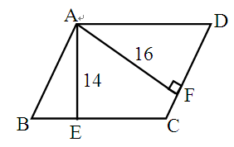
7、平行四边形ABCD周长为75厘米，以BC为底时高是14厘米，
以CD为底时高是16厘米，求平行四边形ABCD的面积。

8、如图，长方形的长是10厘米，宽是6厘米，阴影部分的
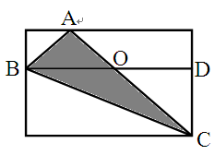
面积是18平方厘米。则OD的长是多少平方厘米？

9、一项工作，甲单独做需要12小时，乙单独做需要18小时。若甲做1小时后乙接替甲做1小时，再由甲接替乙做1小时，……两人如此交替工作，问完成任务时需共用多少小时？

10、如图，直角三角形ABC中，∠ABC=90，AC=14，四边形BCDE和四边形ABFG都是正方形。连结AD，与BC相交于点H，如果GH与AC平行，那么阴影四边形BEDH的面积是多少？

